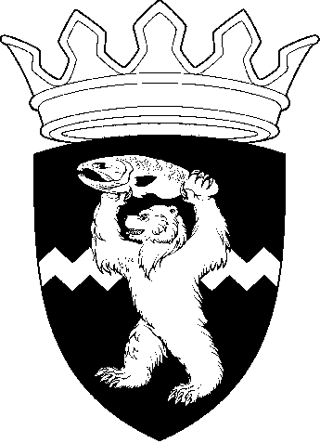

РОССИЙСКАЯ ФЕДЕРАЦИЯ
КАМЧАТСКИЙ КРАЙ
ЕЛИЗОВСКИЙ МУНИЦИПАЛЬНЫЙ РАЙОН
ДУМА ЕЛИЗОВСКОГО МУНИЦИПАЛЬНОГО РАЙОНА

Р Е Ш Е Н И Е

8 апреля 2020 г. № 1423 г. Елизово

97 (внеочередная) сессия

О безвозмездной передаче муниципального имущества Елизовского муниципального района в собственность Елизовского городского поселения

Рассмотрев предложение Администрации Елизовского муниципального района о безвозмездной передаче муниципального имущества Елизовского муниципального района в собственность Елизовского городского поселения, руководствуясь Гражданским кодексом Российской Федерации, Земельным кодексом Российской Федерации, пп. 3п. 1 ст. 15 Федерального закона от 06.10.2003 № 131-ФЗ «Об общих принципах организации местного самоуправления в Российской Федерации», Уставом Елизовского муниципального района, Положением о порядке управления и распоряжения муниципальным имуществом в Елизовском муниципальном районе,

Дума Елизовского муниципального района

РЕШИЛА:

1. Передать безвозмездно в собственность Елизовского городского поселенияобъект недвижимого имущества, находящийся в собственности Елизовского муниципального района:
- земельный участок, кадастровый номер 41:05:0101004:1017, категория земель: земли населенных пунктов, вид разрешенного использования: многоквартирные жилые дома, площадь 5329кв.м, адрес (местоположение): Местоположение установлено относительно ориентира, расположенного за пределами участка. Почтовый адрес ориентира: Камчатский край, р-н Елизовский, г. Елизово, ул. Попова. Реестровый номер 7-1001-001441.
- Настоящее Решение вступает в силу с момента его принятия.

Председатель Думы
Елизовского муниципального района А.А. Шергальдин

